Тема недели:
«Перелётные птицы»
Срок 20.04.2020 по 24.04.2020 г.
Рекомендации для родителей:
- наблюдать, как птицы гонялись за насекомыми комарами, мухами, бабочками.

- вам во время прогулок вспомнить вместе с ребенком, какое сейчас время года, какие изменения произошли в природе, понаблюдать за поведением птиц.

- можно совместно с ребенком создать альбом с названием «Перелетные птицы».

Задание 1. Пальчиковая игра «Счёт птиц»
Ребенок загибает пальцы поочередно, начиная с мизинца и считает:
один скворец, два скворца, три скворца, четыре скворца, пять скворцов.

Задание 2. «Улетает—не улетает»
Показывайте ребенку картинку с птицей, если нет картинки, просто называйте птицу. Если птица перелетная, ребенок пусть хлопает в ладоши, если зимующая, пусть топает. Можете придумать другие движения, действия.
Задание 3. Игра с мячом «Назови ласково»
Вы бросаете мяч ребенку и называете птицу, он должен назвать ее ласково и бросить вам мяч обратно.
Например:
Соловей -соловушка,
скворец -скворушка,
журавль -журавушка,
кукушка —кукушечка ...

Задание 4. Игра на внимание "Птица или нет"
Задание во время чтения стихотворения хлопнуть в ладоши или топнуть ногой тогда, когда он услышит не птицу.
Прилетели птицы: голуби, синицы, мухи и стрижи, голуби, синицы, аисты, вороны, галки, макароны, голуби, синицы, чибисы, чижи, галки и стрижи, комары, кукушки, голуби, синицы, галки и стрижи, чибисы, чижи, аисты, кукушки, совы и ватрушки.

Задание 5. Упражнение для пальчиков
Пой - ка, подпевай - ка, десять птичек - стайка.
(при назывании птичек - загибать пальчики на руке).
Эта птичка - соловей, эта птичка — воробей.
Эта птичка - совушка, сонная головушка.
Эта птичка - свиристель, эта птичка - коростель.
Эта птичка - скворушка, серенькое перышко.
Эта - зяблик, это - стриж, это — развесёлый чиж.
Ну, а это - злой орлан. Птички, птички, по домам! (И. Токмакова)
(Сжать пальчики в кулачки)
Задание 6. «Найди отличия»
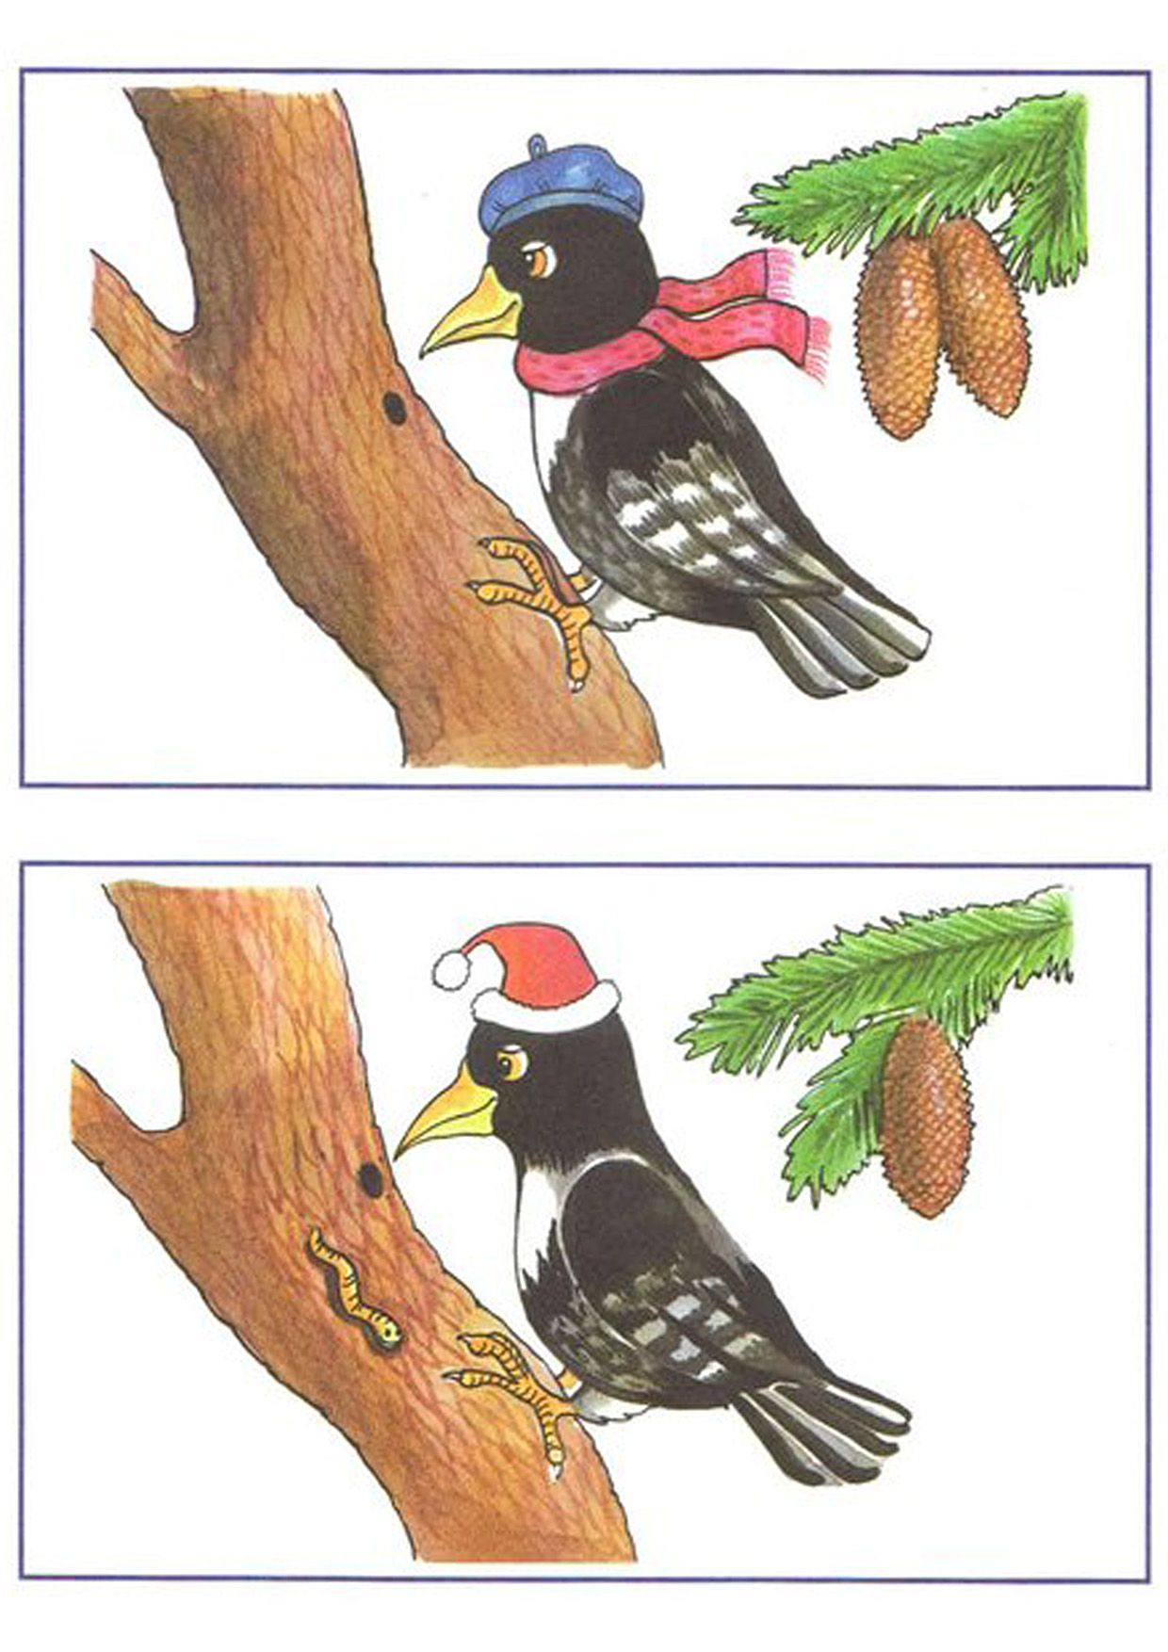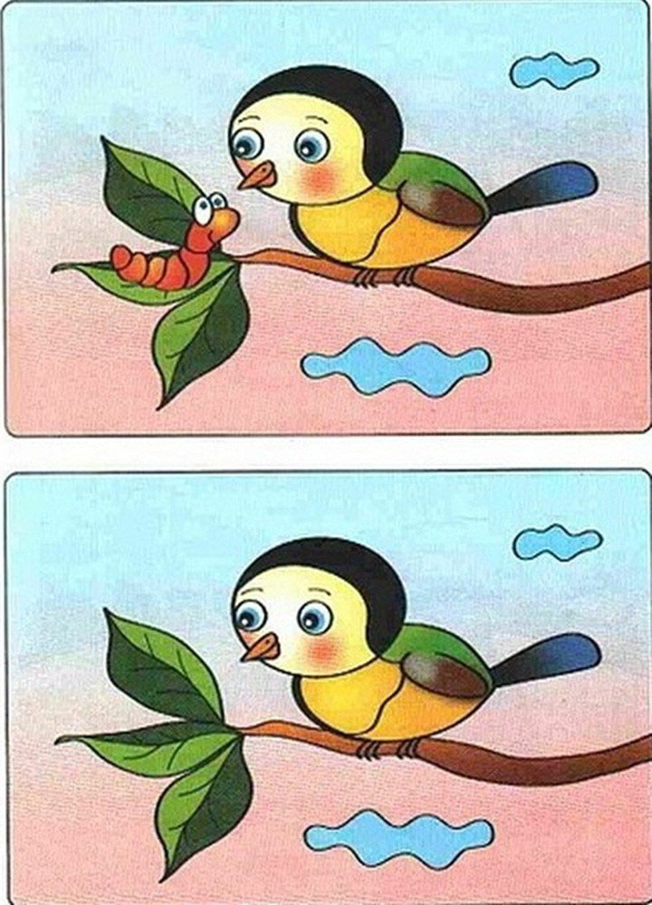
Задание 7. Предлагаем посмотреть развивающий мультфильм, перейдя по ссылке https://youtu.be/2MsPfnGbNao

